1. Для создания нового пользователя нужно предоставить доступ для создания аккаунта через глобальные настройки Jenkins.

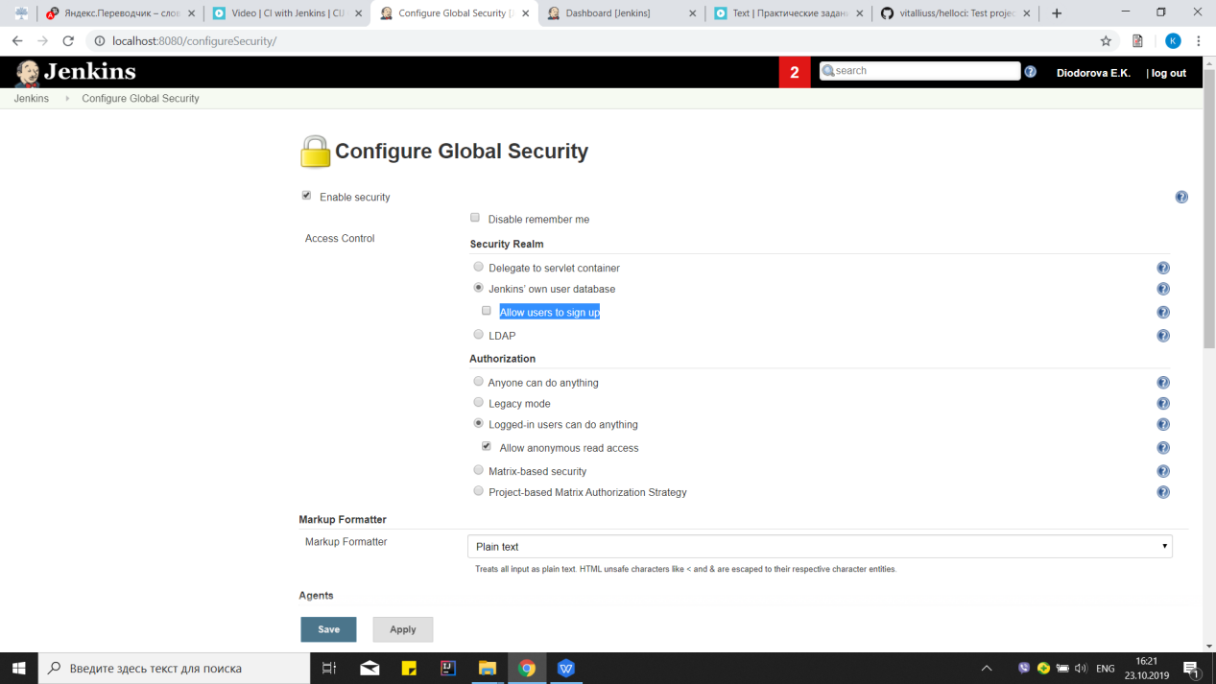

Создание аккаунта.

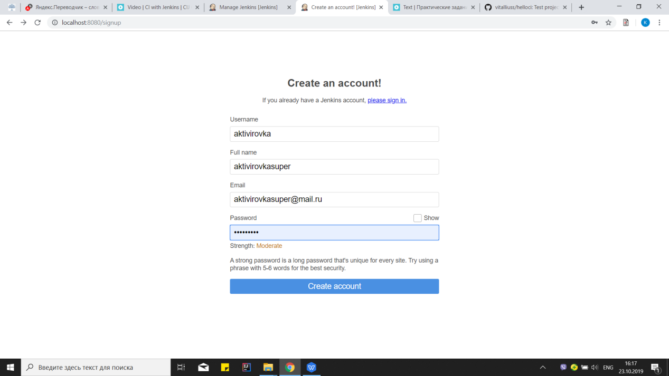

Убираем возможность создания нового пользователя (через снятие пометки в глобальных настройках Allow users to sign up), вносим созданного пользователя и даем права доступа (только чтение).

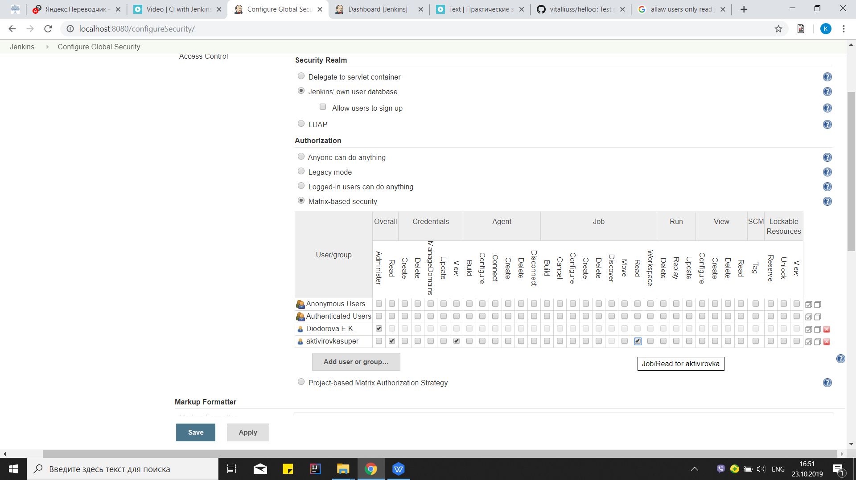

Таким образом, пользователь aktivirovka имеет права только на чтение.

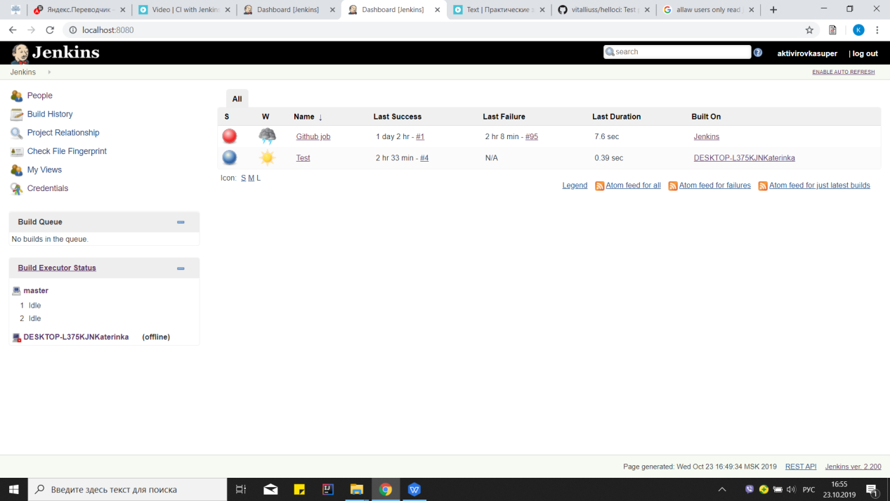

1. Создаем параметризованную джобу HelloUser, которая будет спрашивать в качестве параметра имя пользователя (username) и писать в консоль "Hello, username!".

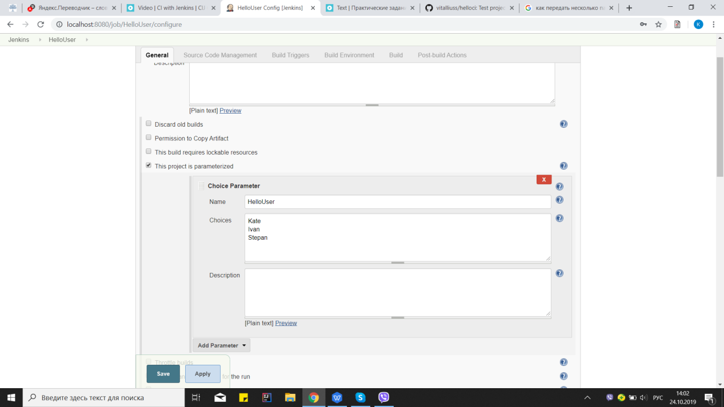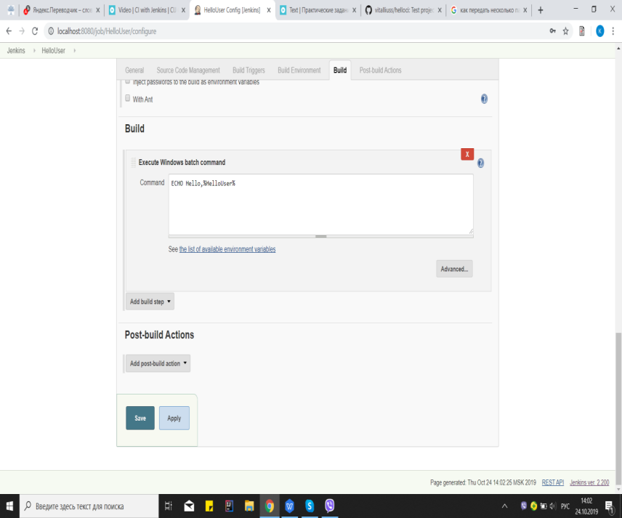

Запускаем job.

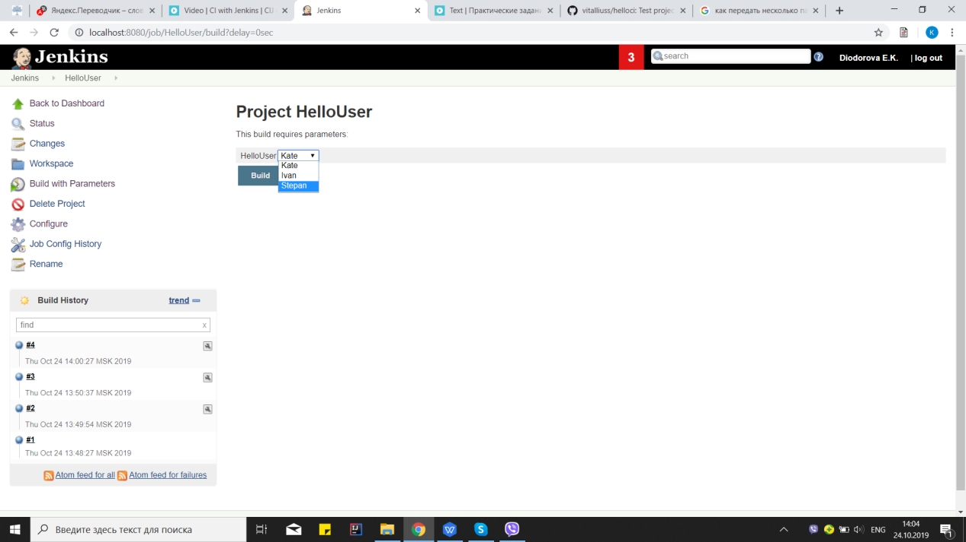

Результат:

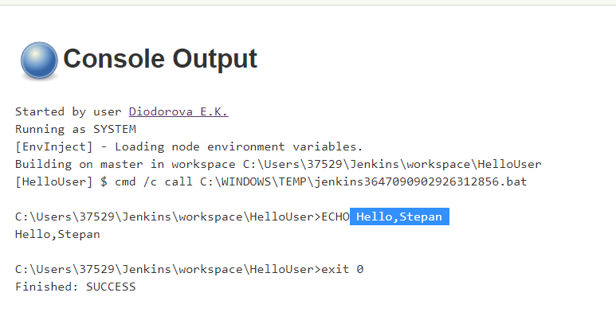

1. С помощью цели  mvn cobertura:cobertura измерим покрытие кода юнит-тестами (code coverage) и опубликуем на странице джобы в виде графика.
   1. Устанавливаем [Cobertura Plugin](https://wiki.jenkins.io/display/JENKINS/Cobertura+Plugin).
   2. В настройках job ставим галочку напротив Delete workspace before build starts (поскольку у нас был вынесен артефакт в поле workspace), в поле goals пишем cobertura:cobertura.

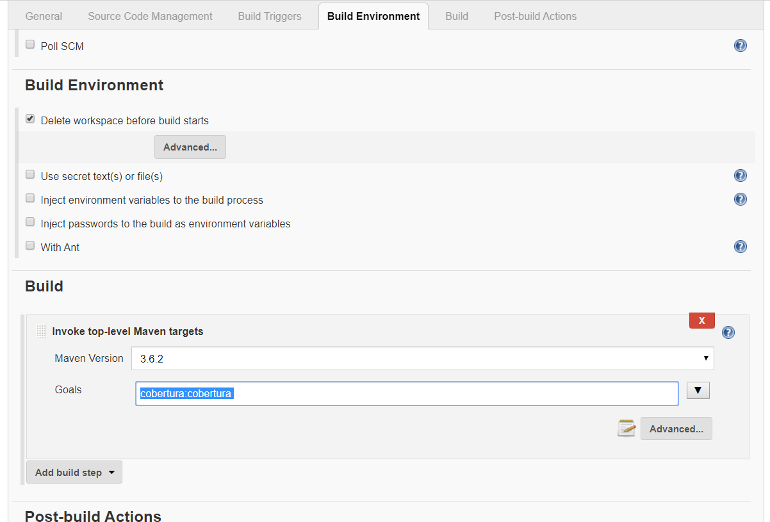

* 1. Сохраняем настройки и делаем build, в результате которого генерируются файлы отчетов юнит-тестов, путь к которым мы копируем.
  2. Возвращаемся в настройки и в Post-build Actions вносим данный путь и опять build.

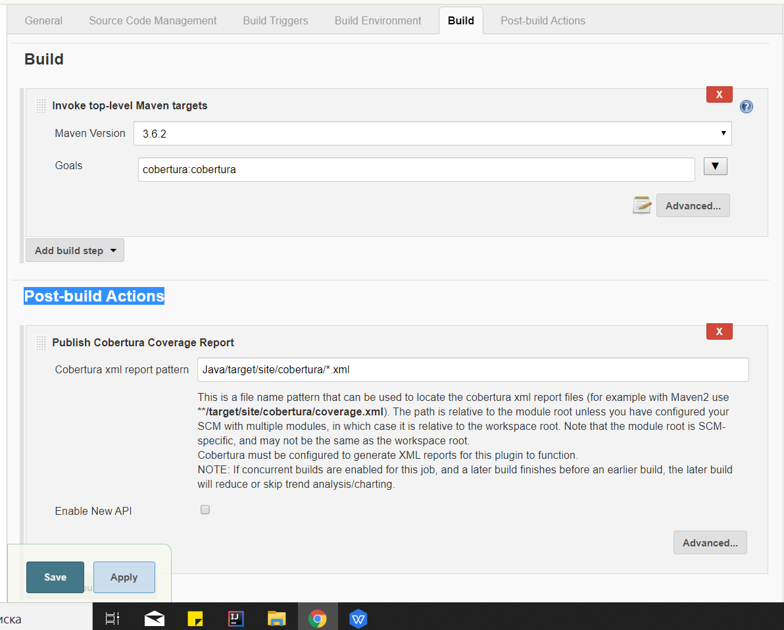

Результат:

